**Задача:** на основе сайта [dzen.ru](http://yandex.ru/" \t "_blank):

1. Определите, на каком протоколе работает сайт:

На защищенном https протоколе

1. Проанализируйте структуру страницы сайта:

● Шапка (header)

● Зона контента (content)

● Зона виджетов

1. Внесите не менее 10 изменений на страницу с помощью инструмента разработчика и представьте скриншоты было/стало.

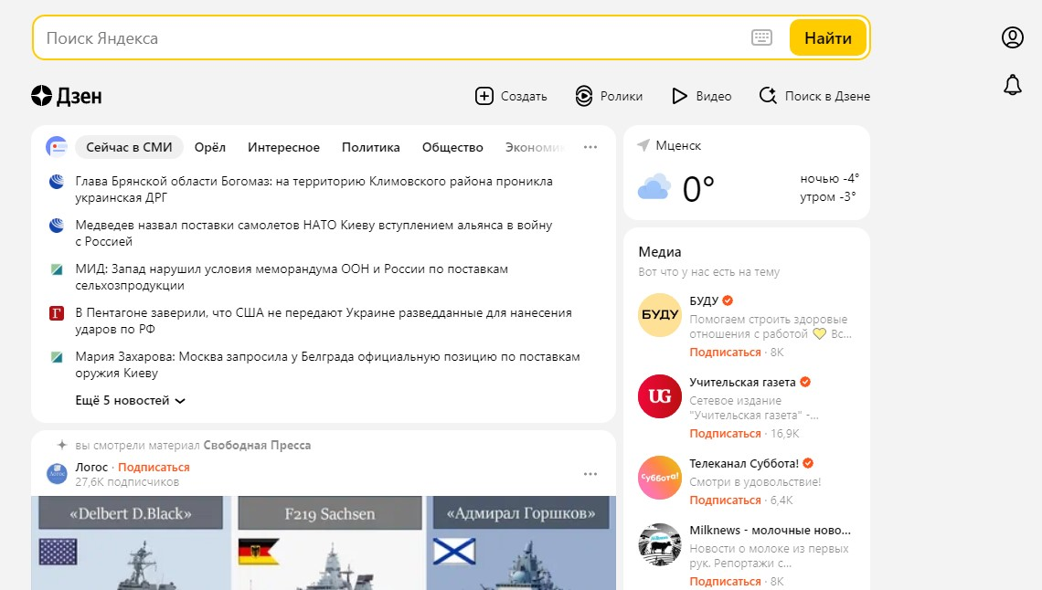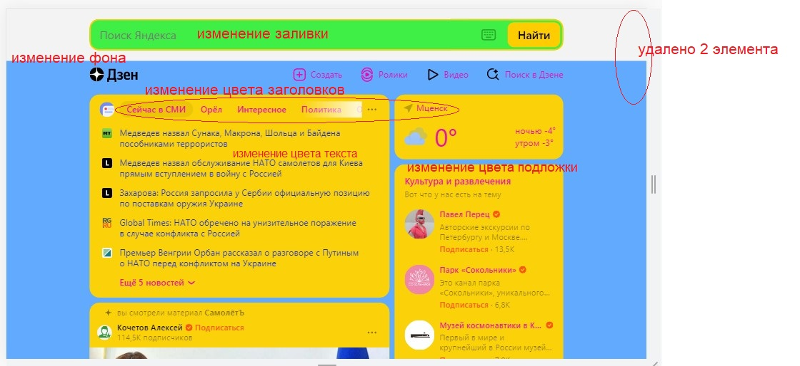

1. Создайте прототип низкой детализации (дополнительное задание, если на семинаре дошли до задания №8).

